2.7. Установка крыла на функциональный модуль

Для установки крыла на функциональный модуль расположите полностью собранное и осмотренное крыло носом против ветра на выбранной площадке. Опустите нос крыла на землю таким образом, чтобы оно опиралось на носовую часть и трапецию. Сзади к крылу подкатите функциональный модуль, немного не доезжая (0,5 м) до ручки управления крыла (фото 16).

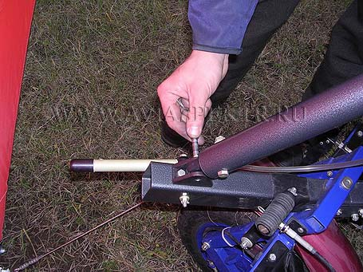
Отсоедините нижний болт крепления переднего подкоса (фото 15).
Далее один человек поднимает трапецию вверх (фото 17) (крыло в это время продолжает опираться на нос) приблизительно до пояса, а другой прокатывает функциональный модуль с приподнятым передним подкосом вперёд, пока ручка управления крыла не упрётся в рамку сидения в районе крепления

Фото 15

Фото 16
